**Método de la ingeniería.**

## Fase 1: Identificación del problema

**Descripción del contexto problemático:**

Metro Cali es una entidad que regula el sistema de transporte público masivo, para ello a cada vehículo se le debe de tomar en cuenta la cantidad de kilometraje que gasta en cada uno de sus recorridos.

Juan Manuel Reyes (2019) afirma. “El porcentaje ideal que debe de gastar es del 5% de kilometraje total diario, sin embargo, el promedio está sobre el 16%” sin tomar en cuenta el kilometraje vacío o nulo de un buses, es decir cuando se desplaza desde los patios hasta la estación en el que debe de comenzar su ruta, o vice versa. Por esta razón se requiere disminuir dicho porcentaje para la optimización de tiempos, evitar gastos extras, reducir la polución producida por los vehículos, entre otros. Para ello se hace necesario la visualización en tiempo real de las condiciones que se encuentran los buses para el control y regulación del sistema de transporte, con el fin de permitir la visualización de manera amigable con el usuario.

## Identificación de necesidades

* Mantener un informe en tiempo real del kilometraje utilizado
* Señalar el recorrido total de cada bus.
* visualizar los buses en tiempo real en un mapa.

## Funcionamiento de la aplicación

Teniendo en cuenta las necesidades anteriores, la aplicación deberá: en primer lugar, monitorear el recorrido de cada bus, esto con el fin de mantener una visualización constante de los buses que se requieran, de esta forma comparar la planeación del sistema masivo con los datos reales. En segundo lugar generar un simulador en tiempo real, que permita planificar rutas de forma más eficiente, esto como valor agregado al usuario. En tercer y último lugar fijar la base de un proyecto polivalente capaz de adaptarse a necesidades no incluidas actualmente pero que sin embargo puedan acontecer en un futuro próximo o no.

## Fase 2: Recopilación de información necesaria

**MIO:** Masivo Integrado de Occidente es un sistema de transporte de Santiago de Cali que cuenta con una amplia infraestructura de estaciones y paradas que abarcan la mayor parte de la ciudad. Además, posee una flota de buses lo suficientemente vasta para suplir la inmensa cantidad de rutas que se extienden por la ciudad. Estas rutas se dividen en:

* Troncales: son aquellas rutas que poseen un carril exclusivo para su tránsito.
* Pre troncal y alimentador: son las rutas que comparten la vía con los demás vehículos de la ciudad y convergen con los corredores de las rutas troncales.
* Terminales de cabecera e intermedias: son los espacios donde se concentran todos los usuarios para hacer un cambio de ruta o, simplemente, bajarse de una. Las terminales de cabecera son las que se ubican en los extremos de la ciudad. Mientras que las intermedias son las que se ubican al interior de la ciudad y cerca de vías importantes donde se genera más tráfico.

# Tipos de Buses del SITM – MIO Bus articulado

**Paradas**: Sólo en las Estaciones

**Circulación**: Corredores Troncales (SOLO BUS)

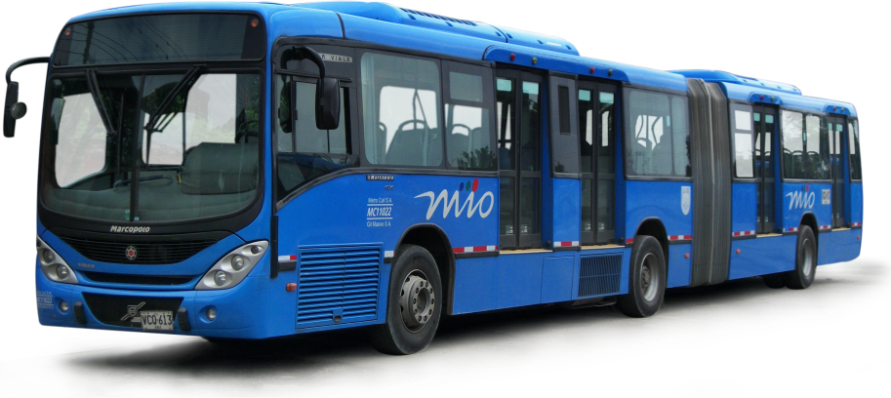**Identificación rutas**: Letra T (Troncal) y E (Expreso)

# R&T Metrocali. (2014). Bus articulado. [Figura1]. Recuperado de http://www.mio.com.co/index.php/infraestructura

# Bus padrón

**Paradas**: En estaciones y en paraderos demarcados en Avenidas y Calles principales

**Circulación**: Corredores Pre troncales

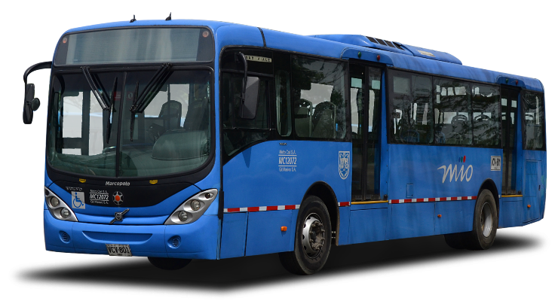**Identificación rutas**: Letra P (Pre troncal) y A (Alimentador)

# R&T Metrocali. (2014). Bus Padrón. [Figura2]. Recuperado de http://www.mio.com.co/index.php/infraestructura

# Bus alimentador verde

**Paradas**: Paraderos en los barrios **Circulación**: corredores complementarios **Identificación rutas**: Letra A (Alimentador)

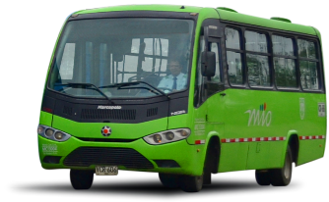

R&T Metrocali. (2014). Bus alimentador. [Figura3]. Recuperado de http://www.mio.com.co/index.php/infraestructura

**Gmaps**: es una de las muchas herramientas que permite implementar los mapas de Google Maps de una manera muy fácil y rápida en el desarrollo de aplicaciones. Permite al usuario moverse a través de una localización cambiar de posición, y multitud de funciones de gran utilidad tanto para el desarrollador, como para el usuario final.

## Fase 3: Búsqueda de soluciones creativas

La búsqueda de ideas se realizará a partir del método de relación forzada:

## Ideas para el procesamiento de información

|  |  |  |
| --- | --- | --- |
| **Conceptos y elementos estímulo** | **Características** | **Nuevas ideas** |
| * lectura de archivos csv * almacenamiento de la información en el sistema | * volúmenes grandes * base de datos * tabla hash * arraylist | 1. cargar la información en una base de datos 2. cargar la información en una tabla hash 3. cargar la información en un arraylist 4. cargar la información por trozos |

**Ideas para la creación de la aplicación**

|  |  |  |
| --- | --- | --- |
| **Conceptos y elementos estímulo** | **Características** | **Nuevas ideas** |
| * presentación de los datos en el mapa | * seguimiento de las paradas * tiempo real * estaciones base * sin paradas | 1. mostrar un seguimiento en tiempo real de un bus en específico 2. mostrar una línea con el recorrido 3. ubicar los buses en el mapa en un tiempo seleccionado 4. ubicar un conjunto de buses aleatorio de un tamaño seleccionado |

**Fase 4: Transición de la formulación de ideas a los diseños preliminares**

**Descarte de ideas poco factibles.**

**Ideas para el procesamiento de información:**

* + **alternativa (1)** *cargar la información en una base de datos*: esta se descarta, a pesar de ser una de las mejores opciones, por el conocimiento nulo en base de datos que tiene el equipo de programadores, lo cual finalmente generaría un costo excesivo en tiempo, ocasionando atrasos y dificultades en la realización de las demás etapas del proceso de la solución.
  + **alternativa (3)** *cargar la información en un arraylist:* se descarta porque es más costoso en procesamiento teniendo en cuenta el tamaño del archivo de datos (muy grande), por eso resulta muy tedioso y lento el cargar esto en esta estructura, aunque como pros nos permitirá para cada objeto bus tener de manera limpia su recorrido en coordenadas almacenadas ahí.

## Ideas para la creación de la aplicación:

* + **alternativa (1)** *mostrar el seguimiento en tiempo real de un bus en específico*: esta opción se descarta para una primera entrega debido a la complejidad y poco tiempo con el que contamos, sin embargo definitivamente será un requerimiento a largo plazo
  + **alternativa (2)** *mostrar una línea con el recorrido***:** se descarta porque con una línea con el recorrido no podríamos visualizar correctamente la ubicación de los buses de una manera masiva, esto por la dificultad de procesamiento de una cantidad tan amplia de datos.

## Ampliación de ideas factibles

**Ideas para el procesamiento de información:**

* + **Cargar la información en una tabla hash:** se consideró una idea factible por la velocidad de acceso permitido por las tablas hash, permitiendo el acceso veloz a las diferentes coordenadas en una línea de tiempo en la que se mueve cada bus.

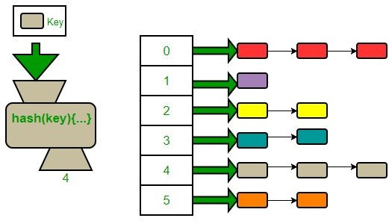

* **Cargar la información por trozos**: permite en un tiempo corto generar una base apropiada para continuar el desarrollo de la aplicación a partir de una muestra de datos sin necesidad de recurrir al total de la población, planteando como vital la optimización, esto con el fin de que soporte el volumen total de los datos.

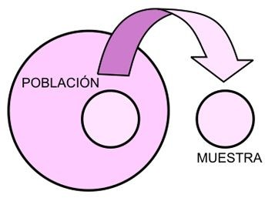

## Ideas para la creación de la aplicación:

* **Ubicar los buses en un momento específico:** esto es factible porque permite crear un aplicativo de manera eficaz basándonos en lo aprendido en el taller de gmaps, con lo cual logramos reducir el tiempo necesario en la etapa de desarrollo, e incluimos también una selección del tiempo estático en que se quiere visualizar un porcentaje indicado por el usuario de las rutas o en su defecto un bus específico.
* **ubicar un conjunto de buses aleatorio:** se considera de utilidad al permitir dar un vistazo rápido y general de la ubicación de cierto porcentaje aleatorio de buses en el mapa**,** lo que sería de utilidad en ciertas ocasiones: como en la que se desee conocer la ubicación precisa de manera aleatoria con el fin de general un control porcentual sobre aspectos logísticos (adelantar buses, paradas no oficiales, etc.), esto en el caso de implementarse nuestro aplicativo en un sistema del mundo real.

## Fase 5: Evaluación y selección de la mejor solución

Se tendrán en cuenta los siguientes criterios al momento de seleccionar la mejor solución o mejores soluciones.

Criterio A: Eficiencia

La aplicación permite en cierto grado ejecutarse en gran cantidad de máquinas con especificaciones limitadas de hardware

* Muy eficiente
* Eficiente
* Poco eficiente Criterio B: Espacio en memoria

La aplicación ocupa cierto grado de espacio de memoria

* Moderado
* excesivo

Criterio C: Dificultad de implementación

Al momento de generar el código se presentan dificultades en cierto grado

* Fácil
* Medio
* Difícil

|  |  |  |  |
| --- | --- | --- | --- |
| **SOLUCIÓN** | **CRITERIO A** | **CRITERIO B** | **CRITERIO C** |
| Cargar la información en una tabla hash | Muy eficiente | Moderado | Fácil |
| Cargar la información por trozos | Poco eficiente | excesivo | Medio |
| Ubicar los buses en un momento específico | Muy eficiente | Moderado | Fácil |
| ubicar un conjunto de buses aleatorio | Eficiente | Moderado | Medio |

Con base en los criterios planteados se optó por implementar la tabla hash para la carga de información frente a la carga de información por trozos debido a su eficiencia, el espacio en memoria y la facilidad de su implementación. Por otro lado, a ubicación de los buses en un tiempo específico resulta más conveniente frente a la generación aleatoria debido a los criterios anteriormente mencionados

## Síntesis reflexiva

Durante el desarrollo del método de la ingeniería logramos encontrar de acuerdo a nuestro problema la mejor solución para nuestro diseño, también se revisó el problema de una forma más general con el fin de comprender el contexto de este, así posteriormente se planteó una solución adecuada, con base a dicho contexto y teniendo en cuenta los aspectos importantes para el desarrollo como el conocimiento aún limitado sobre el manejo de GMAPS. Así mismo se tuvo en cuenta el tiempo con el que se cuenta para este desarrollo, y se tomaron todas las decisiones en base a esto para finalmente desarrollar una guía efectiva en la que basar la etapa de desarrollo de la mejor manera posible.

## Anexos

**Concesionario**

Un concesionario es el encargado de todo lo que es el recaudo de información (tarjetas, pasajes, tarjeta de comunicaciones información al cliente, seguridad del sistema)

**Concesionario de patios y talleres** Esta entidad que se encarga de prestar y registrar los patios cuando los buses empiezan o terminan su funcionamiento, también se encargan del mantenimiento y chequeo de los buses

**Concesionario financiero** Se encarga de liquidar lo que hizo el bus en kilometraje basado en lo que se ha planeado en el plan de rutas y llevar a cabo el manejo del pago a otras entidades

**Metro Cali** Se encarga de la operación y monitoreo de los buses

Existen diferentes Jefaturas o áreas que dividen las operaciones y manejo de los buses

**Planeación y programación** es el que se encarga de planear qué rutas tienen que tomar, si tienen que formar nuevas rutas (esquema de rutas en la ciudad) y en la parte de programación tiene en cuenta las rutas en funcionamiento en el que cada concesionario de transporte reparte y define qué tareas deben de realizar (a qué parada o ruta debe ir)

Existen un plan de ruta y unos servicios del cual se requiere de una planeación, como resultado el plan de servicios se encarga de circula las tareas de un bus en determinado tiempo. El monitoreo de los buses es en tiempo real del cual se encargan de analizar el kilometraje que han hecho comercialmente, teniendo en cuenta la actividad del bus.

El bus se encuentra activo y se tomará en cuenta el kilometraje si este está operando su ruta desde que llega a la primera parada, pero no se tendrá en cuenta desde el momento del que sale del patio,

Finalmente también se tomará en cuenta el estado de las vías por si hay accidentes, problemas de tránsito o nuevas construcciones para cambiar o mejorar las rutas.

**Control de operación:** Una vez que esté en funcionamiento siempre se lleva a cabo un monitoreo del estado del bus (fallas, accidentes, otras eventualidades) por medio del PSDO que es quien se encarga de programar las tareas que va actualizando cada determinado tiempo dependiendo de las posibles

Eventualidades que pueden aparecer cada día con el fin de que cada vez se obtenga mejor información para mejorar la eficiencia del esquema de las rutas.

**Valoración**: Se encarga de revisar cómo opera el sistema en un determinado tiempo.

## Bibliografía

R&T Metrocali. (2019). Recuperado el 19 de Septiembre de 2019, de; <http://www.mio.com.co/index.php/infraestructura/buses.html>

R&T Metrocali. (2019). Recuperado el 19 de Septiembre de 2019, de; <http://www.mio.com.co/index.php/infraestructura.html#c>